ГАУ «КЦСОН города Каменска-Уральского».

Школа пожилого возраста по направлению «Садоводы и огородники».
«Как правильно собрать и сохранить урожай овощей»

Тема:

«Осень зиму кормит: как собрать и сохранить урожай садово-огородных культур».

Руководитель:
специалист по социальной работе
Халтурина Алевтина Викторовна

11. 09. 2020 г.
.
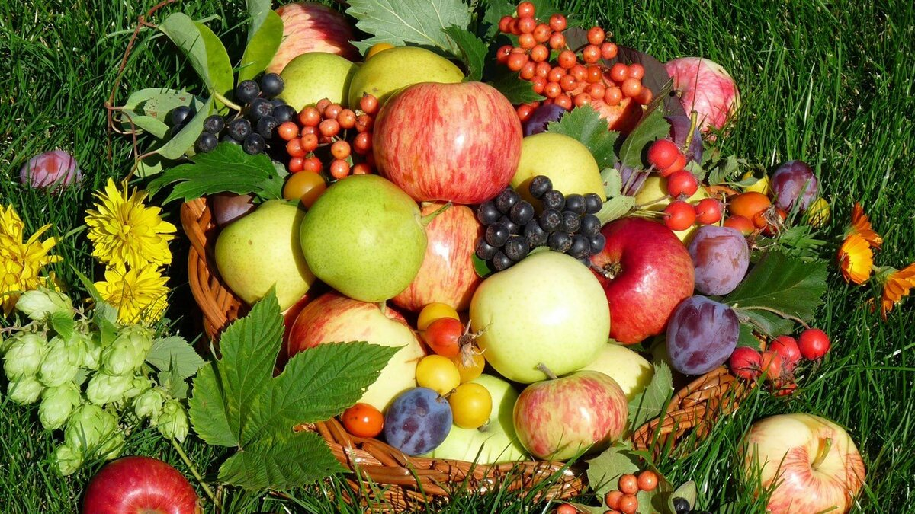

Осень – пора сбора урожая. Чтобы труды дачников не пропали даром, важно знать, как правильно собрать и подготовить к хранению овощи и фрукты
Многие люди имеют дачу или приусадебный участок, на котором выращиваются различные садовые и огородные культуры. Много сил и времени дачники отдают, чтобы получить хороший урожай. Когда приходит осень, наступает пора пожинать плоды своего упорного труда. Как же правильно собрать и хранить свой урожай? Читайте об этом подробно в статье.

Содержание
- Сроки сбора урожая
- Сбор фруктов и ягод
- Яблоки, груши
- Виноград
- Овощи
- Морковь
- Свекла
- Картофель
- Лук
- Чеснок
- Томаты
- Огурцы
- Основные правила хранения

Сроки сбора урожая
Те, кто начал осваивать садово-огородную науку недавно, сталкиваются с вопросом, когда же начинать сбор урожая. Временные рамки этого процесса зависят от вида культуры, климатических условий региона.
Важно закончить все работы по сбору и заготовке урожая на зиму до наступления сезона дождей и заморозков. В противном случае плоды могут быть испорчены, начнут загнивать. Поэтому поинтересуйтесь, когда в вашем регионе начинает портиться погода. Постарайтесь распланировать все работы до наступления холодного периода.
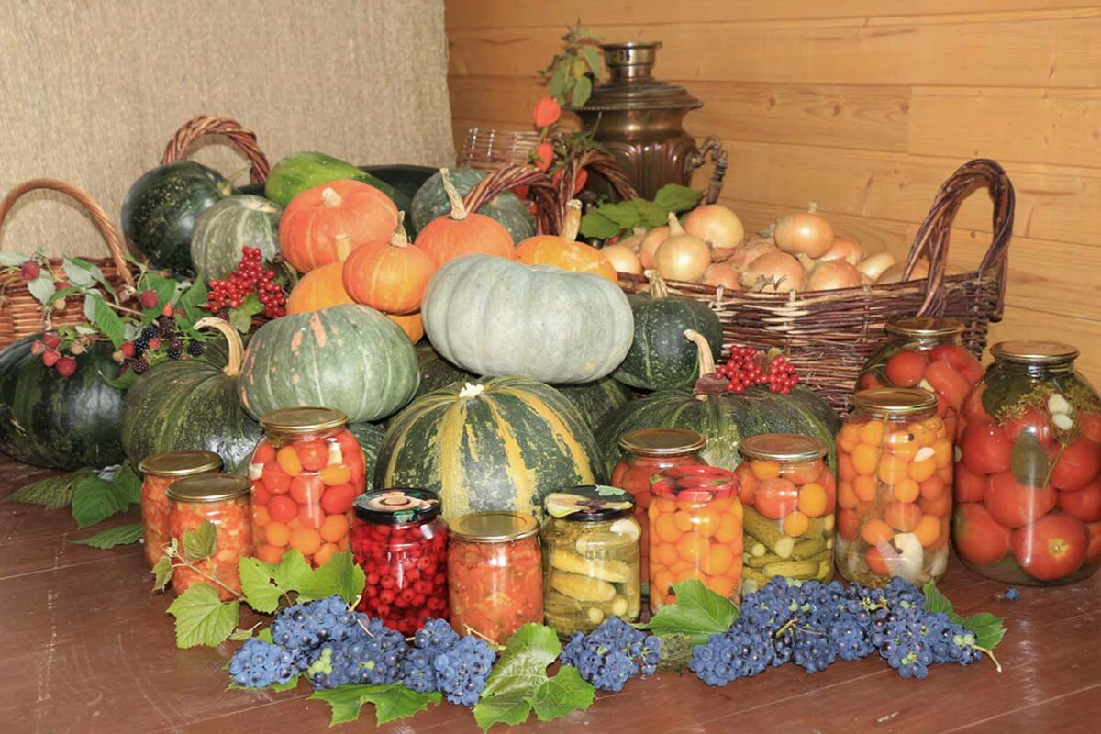

Сбор фруктов и ягод
В отличие от овощей, фрукты и ягоды можно снимать с веток в слегка недозревшем состоянии. В это время плоды твердые, могут храниться в ящиках. Собирая урожай груш, яблок, нельзя допустить, чтобы плоды переспели. Если же сорвать их твердыми, через 5-8 дней они доспеют. Плоды приобретут специфические, приятные оттенки вкуса и аромата.
Собранные в почти дозревшем состоянии плоды через неделю можно будет употреблять в пищу, использовать для заготовок, приготовления разных блюд. Подготовив плоды к зиме, их можно будет хранить несколько месяцев в погребе.

Яблоки, груши
Сбор: по мере созревания плодов
Плоды снимают с дерева постепенно, не все сразу. Нужно оценить степень зрелости яблок или груш. Собирая их в течение нескольких дней, плоды укладывают в деревянные ящики. На дно тары насыпают древесные опилки.
При хранении яблок нужно исключить соседство с чесноком, картофелем, луком. Влажность воздуха в хранилище должна оставаться на уровне 85-90 %. Если воздух будет более сухим, плоды будут вянуть. Идеально, если температура окружающей среды будет 1-5°С.
Яблоки нельзя собирать слишком рано. В противном случае они не будут храниться долго, их вкус ухудшается. Перезревшие плоды становятся слишком мягкими, поэтому тоже не могут храниться долго.
Снимать плоды с дерева нужно аккуратно, не повреждая их. Не стоит трусить яблоню. Плоды будут падать на землю. Из-за этого в месте удара может появиться со временем гниль. Снимайте яблоки с веток вручную вместе с плодоножкой, но плодушку обрывайте. Восковый налет не стирайте, так как он защищает плоды от быстрого испарения влаги, вредоносного воздействия болезнетворных микробов.
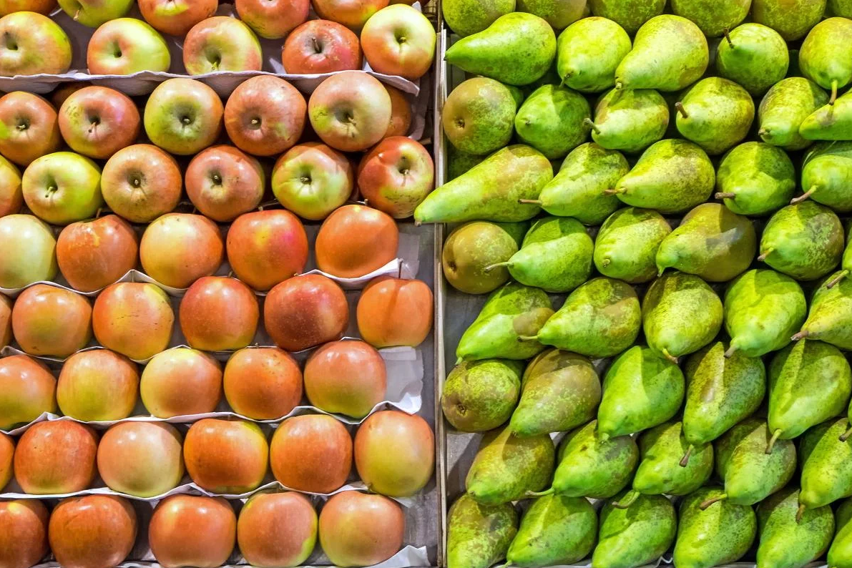

Овощи
Несколько иначе происходит заготовка овощей на зиму. Важно, чтобы дачник знал особенности сорта огородной культуры, чтобы учесть все тонкости ее сбора и хранения. Также стоит учесть, что некоторые виды овощей нельзя хранить в одном погребе. Поэтому нужно продумать заранее, как и где вы будете содержать собранный урожай.
Морковь
Сбор: середина или конец сентября
Корнеплод хранится лучше, если собрать его, когда на улице похолодает. Но успеть выполнить эту процедуру нужно до наступления заморозков. Осмотрите собранную морковь. На ней не должно быть трещин, гнили, механических повреждений.
Лучше всего хранить морковь в песке. Подготовьте крупный деревянный контейнер. На дно насыпьте песок слоем 2-3 см. На него разложите морковь, чтобы корнеплоды не соприкасались друг с другом. Засыпьте их песком. Так послойно уложите морковь в контейнер. Песок можно заменить опилками.
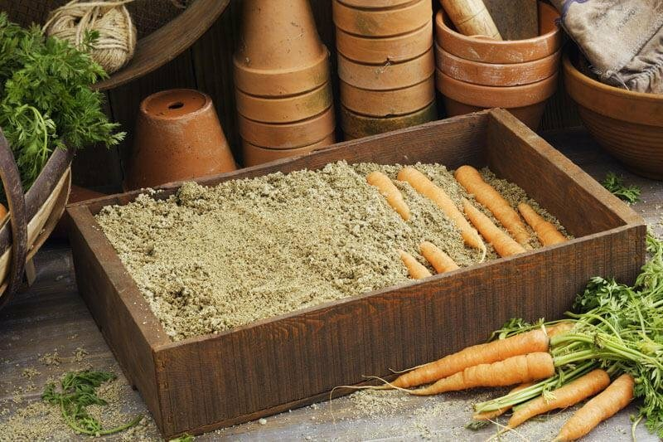
В середине зимы нужно провести ревизию урожая. Пересмотрите корнеплоды, убрав из контейнера поврежденную гнилью морковь. Затем снова пересыпьте ее песком или опилками.

Свекла
Сбор: конец августа или начало сентября
Свеклу нужно убрать до наступления заморозков. Иногда эту процедуру проводят даже раньше моркови. Учтите, что даже слабые заморозки нанесут вред корнеплоду, так как его плечики находятся над землей. Подмерзшие овощи для хранения непригодны.
Как только ботва пожелтеет, можно приступать к уборке урожая. Если правильно подгадать момент и собрать свеклу до наступления заморозков, она будет хорошо храниться даже в не самых лучших условиях. Ее засыпают в сетки и оставляют на хранение в погребе. Можно укладывать свеклу в ящики, пересыпая овощи, как и морковку, песком.
В процессе подготовки нужно обрезать ботву у каждого корнеплода. Черешки не должны быть длиннее 1 см. Затем их нужно просушить. Когда черешки станут сухими и твердыми, можно закладывать свеклу на хранение.
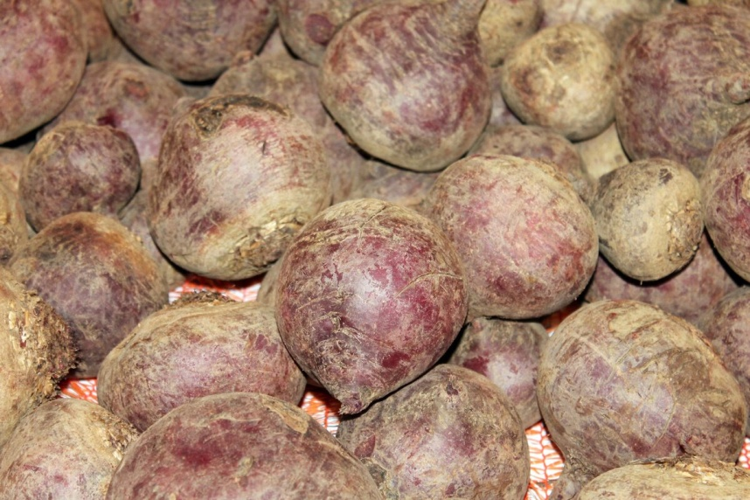
Картофель
Сбор: по мере подсыхания ботвы
Перед началом сбора урожая нужно проверить степень зрелости клубня. Выкопайте его и протрите пальцами. Если кожура не снимается подобным движением, можно приступать к сбору урожая. Только созревший картофель будет храниться хорошо. Клубни в это время уже успели накопить достаточно крахмала, питательных веществ. Это позволит картофелю храниться в погребе до самой весны.
Выкопав урожай, нужно разложить клубни на земле для просушки. Средние по размеру клубни отбирают для дальнейшей посадки. Их просушивают в течение 10 дней под солнцем. Клубни должны приобрести зеленоватый оттенок. Есть их нельзя, так как в таком картофеле появляется соланин (алкалоид). Но благодаря наличию этого вещества клубни для посадки лучше хранятся.
Идеально хранить картофель в темном погребе, где температура составляет 2-4°С. Воздух должен быть влажным, около 90-95 %. Если картофеля немного (пара-тройка мешков), его можно хранить в ящиках на балконе. Главное, чтобы овощ не подвергался воздействию минусовой температуры.
Картофель, заготовленный для дальнейшей посадки, хранят в бурте. Его ставят в сухом месте. Здесь обустраивается небольшой помост, который застилают соломой. Чтобы талая вода не скапливалась вокруг бурта, делают дренажные канавки по периметру. На помост раскладывают просушенную картошку. Клубни нужно укрыть соломой, а затем засыпать землей.
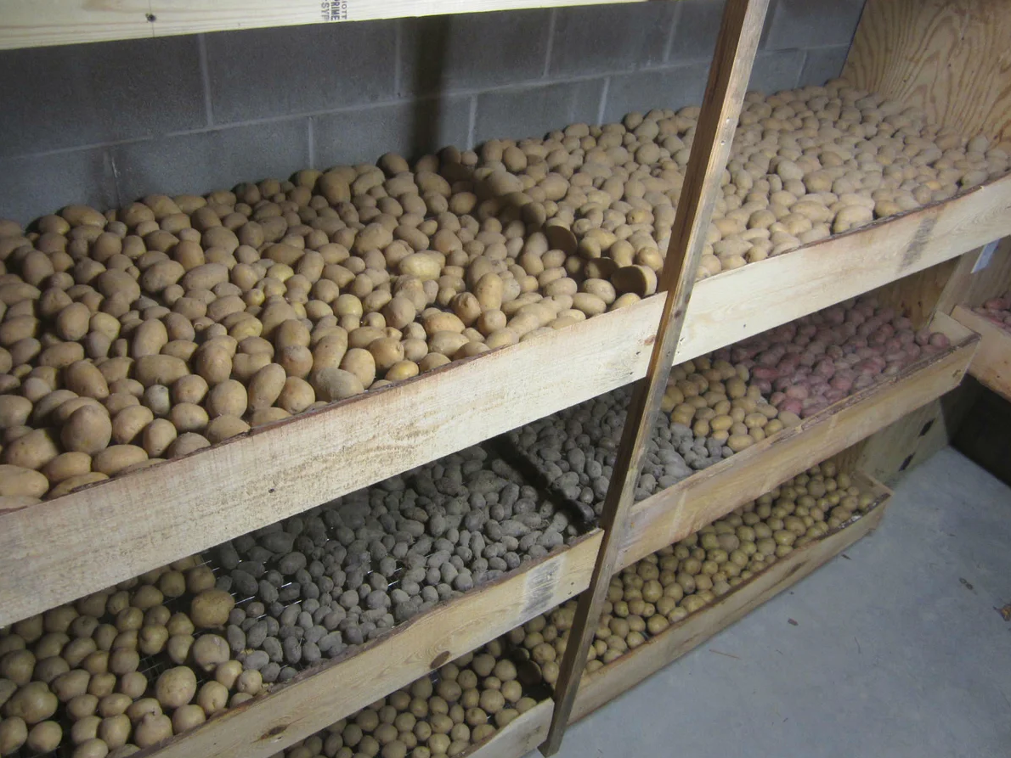

Лук
Сбор: август
Существует множество способов хранения лука. Обычный репчатый лук заплетают в косы и подвешивают в доме, храня его так всю зиму. Это один из лучших способов.
Еще одним хорошим вариантом хранения репчатого лука является использование сеток. Они хорошо пропускают воздух. Также подойдут для хранения коробки или ящики. Урожай лука просушивают на солнце в течение 1-2 дней. Затем здоровые овощи раскладывают в сетки или ящики и оставляют в сухом, прохладном подвале или другом подходящем помещении. Лучше всего лук хранится при температуре от -3 до +1°С.
Если же нужно сохранить лук-порей, его выкапывают гораздо позже. Лучше всего выполнить эту процедуру в начале октября. В этом случае его хранят долгое время, предварительно подрезав корни приблизительно до половины.
Если порей будет храниться в погребе, поставьте его вертикально в ящики. Урожай присыпают влажным песком. В холодильнике лук-порей может храниться до 3 месяцев. Если погреба нет, можно соорудить укрытие для урожая на балконе. В таких условиях лук выдержит понижение температуры до -7 °С.
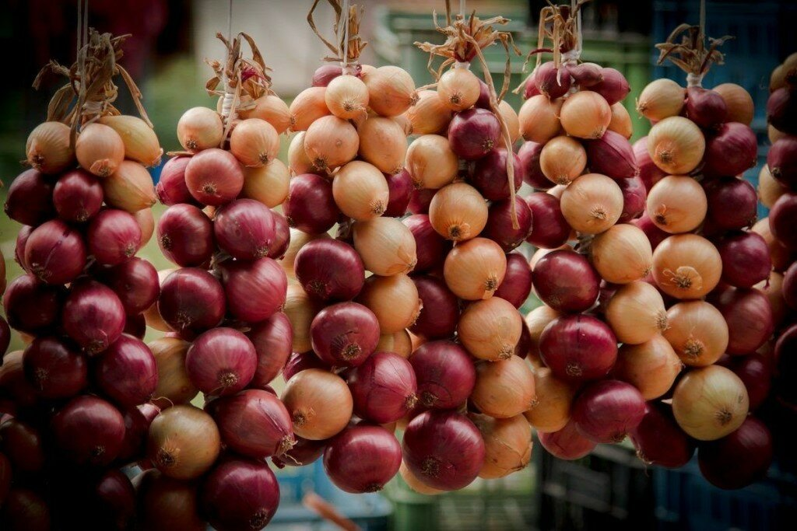

Чеснок
Сбор: август
К этому времени ботва становится сухой. Собрав урожай, его, как и лук, нужно тщательно просушить, разложив на солнце. После этого головки очищают от корней и стеблей. Можно не обрезать сухую ботву. Ее заплетают в косы или венки. Чеснок в этом случае хранится дома.
Некоторые садоводы окунают каждую головку чеснока в растопленный парафин от свечи. Когда он остынет, чеснок укладывают в ящики. В таком виде он хорошо хранится вплоть до нового урожая.
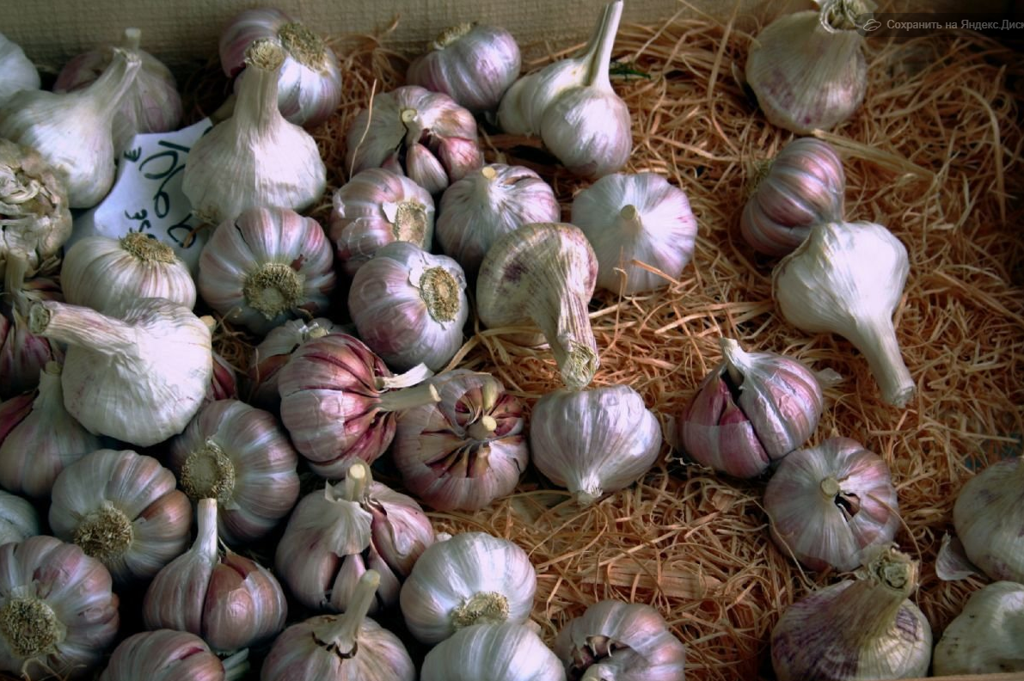

Томаты
Сбор: август-сентябрь
Чтобы сохранить урожай томатов в течение длительного времени, их срывают наполовину зелеными. Но убедитесь, что помидоры уже начали краснеть. В этом состоянии плоды остаются твердыми, поэтому хорошо хранятся.
Томаты хорошо дозревают после уборки. Они менее подвержены гниению, а срок их лежкости продлевается на 1,5-2 недели.
Если же помидоры хорошо вызрели, лучше всего делать из них различные консервации. Так можно будет хранить заготовки в течение всей зимы.
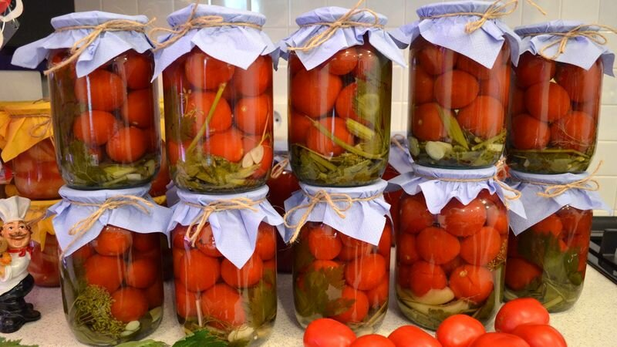
Огурцы
Сбор: август и сентябрь
Огурцы начинают созревать еще в конце июля, но вполне возможно заготавливать их и в начале осени. Для этого нужно ежедневно проводить осмотры грядок, где произрастают огурцы. С них собирают небольшие плоды. Огурцы в это время самые хрустящие и вкусные. Перезревшие огурцы не пригодны для пищи. Они становятся невкусными, имеют плотную кожуру.
Поэтому в период массового созревания огурцов, нужно проверять побеги 2-3 раза в день. Также садоводы рекомендуют срезать лишнюю листву. Это упростит сбор урожая. Огурцы лучше заготавливать в виде консервации. Они не хранятся в свежем виде длительное время.
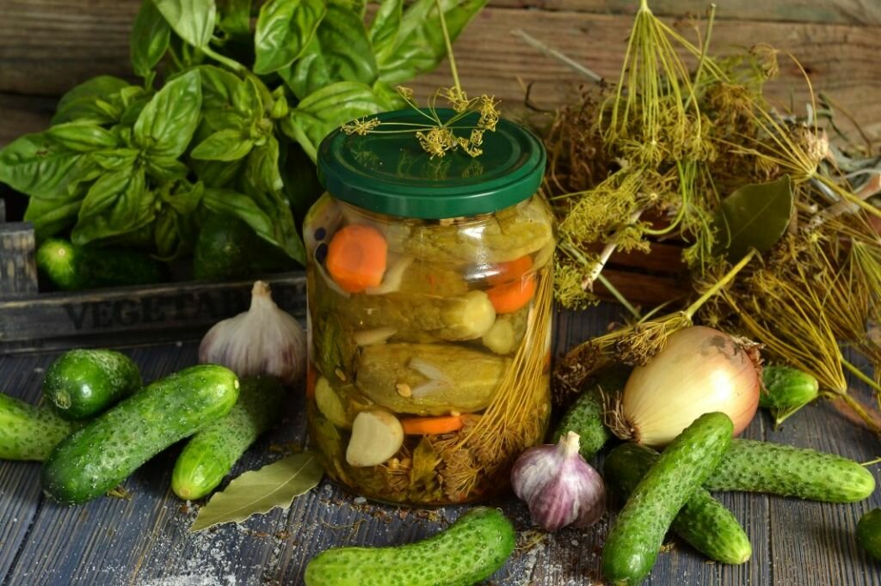

Основные правила хранения
Перед заготовкой овощей и фруктов на зиму нужно ознакомиться с рядом общих рекомендаций по хранению урожая:
· Тщательно отбирайте плоды. Никогда не храните перезревшие, имеющие дефекты, гниль овощи и фрукты.
· Если плоды упали, их лучше съесть сразу или сделать из них консервацию.
· Помещение, в котором хранятся плоды, должно быть темным и прохладным. Убедитесь, что на стенах нет грибка, а все деревянные элементы сухие и чистые.
· Зимой проведите ревизию урожая. Если обнаружите подгнившие, испорченные овощи, фрукты, сразу убирайте их. В противном случае весь урожай будет испорчен за короткое время.
Эти простые советы помогут сохранить урожай в течение длительного времени. Даже зимой вы сможете наслаждаться свежими овощами, фруктами и заготовками из них.
СПАСИБО ЗА ВНИМАНИЕ!

